实验报告
2023 – 2024 学年第 1 学期 任课老师：余兆钗
课程名称 | 面向对象程序设计（Java） | 班级 | 软件工程1班 |  | 座号 | 4 | 姓名 | 苏国煜
实验名称 | 集合 |  |  | 实验时间 |  | 第 9周星期一 第 1 节
实验目的
熟练掌握ArrayList、LinkedList集合的使用、集合遍历与排序
实验环境
Win7、JDK1.8
实验内容与要求
一个任务可一个截图也可分步截图，截图包括代码和运行结果

任务一、商品库存管理
像商城和超市这样的地方，都需要有自己的库房，并且库房商品的库存变化有专人记录，这样才能保证商城和超市正常运转。
本例要求编写一个程序，模拟库存管理系统。该系统主要包括系统首页、商品入库、商品显示和删除商品功能。每个功能的具体要求如下：
- 系统的首页：用于显示系统所有的操作，并且可以选择使用某一个功能。
- 商品入库功能：首先提示是否要录入商品，根据用户输入的信息判断是否需要录入商品。如果需要录入商品，则需要用户输入商品的名称、颜色、价格和数量等信息。录入完成后，提示商品录入成功并打印所有商品。如果不需要录入商品，则返回系统首页。
- 商品显示功能：用户选择商品显示功能后，在控制台打印仓库所有商品信息。
- 删除商品功能：用户选择删除商品功能后，根据用户输入的商品编号删除商品，并在控制台打印删除后的所有商品。
本案例要求使用Collection集合存储自定义的对象，并用迭代器、增强for循环遍历集合。
2.运行结果
注意：商品输出的时候要按库存数量从大到小排序
商品首页运行结果如图6-1所示。
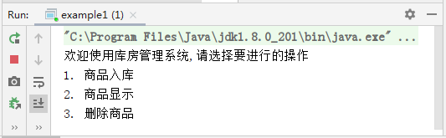
图6-1 商品首页运行结果图
商品入库运行结果如图6-2所示：
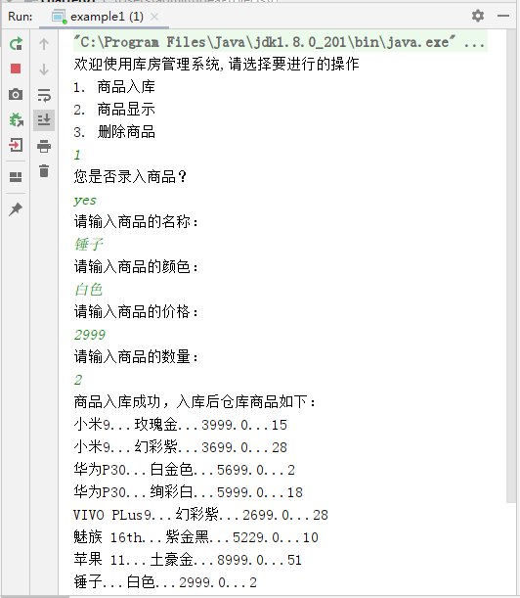
图6-2 商品入库运行结果图
商品出库结果如图6-3所示。
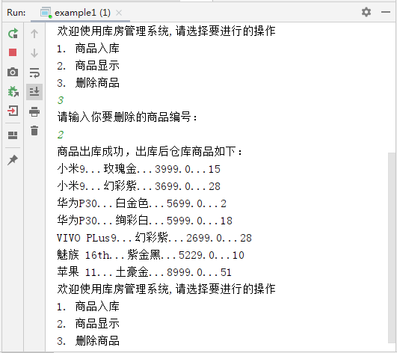
图6-3 商品出库运行结果
商品出库之后，再次显示商品库存，如图6-4所示。
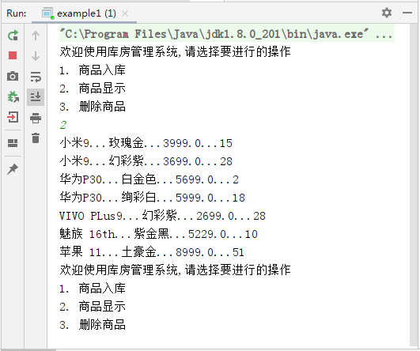
图6-3 再次显示商品库存

【案例任务】
- 学会分析“库存管理系统”任务的实现思路。
- 根据思路独立完成“库存管理系统”任务的源代码编写、编译及运行。
- 掌握Collection以及List集合常用方法的使用。
- 掌握迭代器，增强for循环的使用。

【案例思路】
（1）定义仓库产品类，自定义对象定义属性。
（2）在类中定义集合，将要存储的自定义对象作为泛型。
（3）主方法中为集合添加初始化的数据，采用无线循环的方式显示菜单栏。用if...else语句判断用户索要进行的操作，用户可以键盘输入1、2、3来选择对应的操作。如果输入1可以进行商品入库，输入2可以显示库房内所有商品，输入3可以删除进行商品出库，如果不是1、2、3则提示用户操作失败。
（4） 定义商品入库的方法，选择后首先提示用户是否录入商品。输入“no”不录入商品。直接退出并显示所有商品。输入其他任何数据开始录入商品并提示键盘输入什么。录入完毕后，对商品根据库存从大到小进行排序，退出并显示所有商品。
（5） 定义显示仓库所有商品的方法，用Iterator迭代器的方法循环遍历集合打印，实现商品显示。
（6） 定义商品出库的方法，用集合删除的方法移除要删除的商品。

输出应取的钱

任务2 模拟用户注册

【案例介绍】
1.任务描述
互联网为人们提供了巨大的便利，如微信带给人们的视频资源、淘宝带给人们便利的购物等，但这些APP都需要有一个账户才可以登录，而账户需要注册可以获取。
本例要求编写一个程序，模拟用户注册。用户输入用户名、密码、确认密码、生日（格式为yyyy--mm—dd为正确）、手机号（手机号长度为11位，并且以13、15、17、18为开头的手机号为正确）、邮箱（包含符号“@”为正确）信息之后，判断信息正确后，验证用户是否重复，重复则给出相应提示，如果不重复则注册成功。案例要求使用HashSet集合实现。
2.运行结果
任务运行结果如图6-1所示：
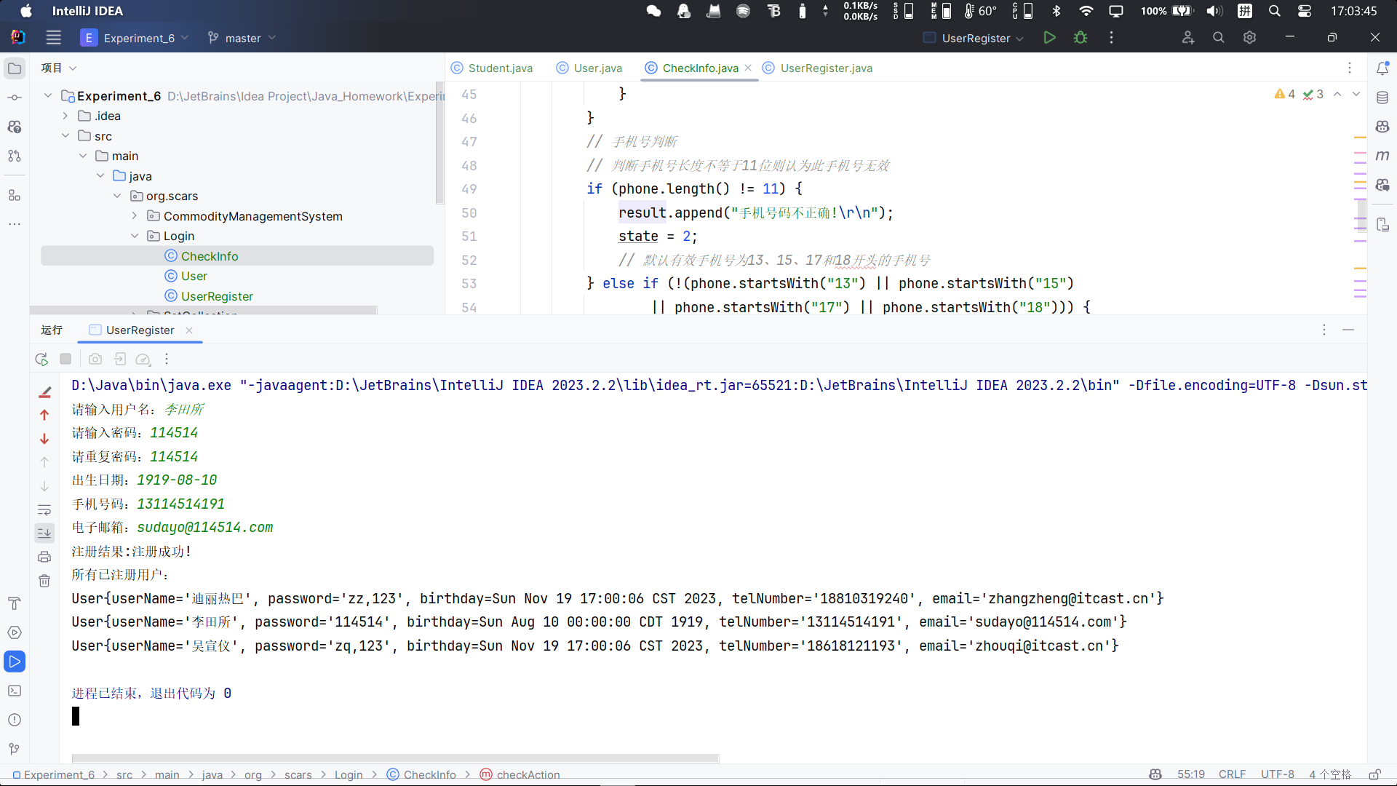
图6-1 运行结果

【案例任务】
- 学会分析“模拟微信用户注册”任务的实现思路。
- 根据思路独立完成“模拟微信用户注册”任务的源代码编写、编译及运行。
- 掌握HashSet集合常用方法的使用及存储数据的流程。

【案例思路】
（1） 为了便于存储用户的信息。需要创建一个用户类，在类中重写其中的HashCode()方法，令其返回用户的额哈希值，再重写equals()方法，来比较对象的用户属性是否相等。
以下几个步骤均已提供源代码。。。
（2） 创建一个用户注册类来模拟用户注册信息，该类中可以用HashSet集合创建一个数据列表，然后向列表中添加两条初始用户信息(已提供源代码)。
（3） 从控制台获取用户填写信息，通过Scanner类的nextline()方法实现，获取后，需要将获取的数据进行校验（已提供源代码）。
（4） 单独创建一个校验类，在该类中实现校验用户输入信息的方法。校验结束后，如果效验结果错误就直接返回错误信息，这里可以分别声明一个校验结果的变量和一个校验状态的变量。校验结果变量用于存储提示信息，校验状态变量用于存储结果的判断标识（已提供源代码）。
（5） 当用户输入的信息不满足规定的格式时，需要修改变量的状态并且存储错误信息。
（6） 判断校验状态，如果所有信息都通过校验，则将用户信息创建为用户对象，通过将对象添加到用户列表返回结果来判断用户是否重复，并记录下返回结果信息。
（7）注册结果输出之后，再将所有已注册的用户信息打印出来

import java.util.Date;
import java.util.HashSet;
import java.util.Scanner;
public class UserRegister {
public static HashSet<User> USER_DATA = new HashSet<User>(); // 用户数据
public static void main(String[] args) {
initData();// 初始化人员信息
Scanner scan = new Scanner(System.in);
System.out.print("请输入用户名：");
String userName = scan.nextLine();// 获取用户名
System.out.print("请输入密码：");
String password = scan.nextLine();// 获取密码
System.out.print("请重复密码：");
String repassword = scan.nextLine();// 获取重复密码
System.out.print("出生日期：");
String birthday = scan.nextLine();// 获取出生日期
System.out.print("手机号码：");
String telNumber = scan.nextLine();// 获取手机号码
System.out.print("电子邮箱：");
String email = scan.nextLine();// 获取电子邮箱
// 校验用户信息,返回登录状态信息
CheckInfo checkInfo = new CheckInfo(USER_DATA);
String result = checkInfo.checkAction(userName, password,
repassword, birthday, telNumber, email);
System.out.println("注册结果:" + result);
}
// 初始化数据，创建两个已存在的用户信息
private static void initData() {
User user = new User("迪丽热巴", "zz,123", new Date(),
"18810319240", "zhangzheng@itcast.cn");
User user2 = new User("吴宣仪", "zq,123", new Date(),
"18618121193", "zhouqi@itcast.cn");
USER_DATA.add(user);
USER_DATA.add(user2);
}
}
import java.text.DateFormat;
import java.text.ParseException;
import java.text.SimpleDateFormat;
import java.util.Date;
import java.util.HashSet;
public class CheckInfo {
public static HashSet<User> USER_DATA = new HashSet<User>(); // 用户数据
public CheckInfo(HashSet<User> USER_DATA) {
this.USER_DATA = USER_DATA;
}
// 校验用户信息,返回登录状态信息
public String checkAction(String userName, String password,
String rePassword,String birthday, String phone, String email) {
StringBuilder result = new StringBuilder();
// 1代表成功 2代表失败
int state = 1;
// 密码判断
if (!password.equals(rePassword)) {// 判断密码和重复密码是否相同
result.append("两次输入密码不一致!\r\n");
state = 2;
}
// 生日判断
if (birthday.length() != 10) {// 字符串长度不为10，则认为格式错误
result.append("生日格式不正确!\r\n");
state = 2;
} else {
for (int i = 0; i < birthday.length(); i++) {
Character thisChar = birthday.charAt(i);
if (i == 4 || i == 7) {
if (!(thisChar == '-')) {// 验证第4位和第7位是否是
符号“-”
result.append("生日格式不正确!\r\n");
state = 2;
}
} else {// 验证除了第4位和第7位的字符是否是0~9的数字
if (!(Character.isDigit(thisChar))) {
result.append("生日格式不正确!\r\n");
state = 2;
}
}
}
}
// 手机号判断
// 判断手机号长度不等于11位则认为此手机号无效
if (phone.length() != 11) {
result.append("手机号码不正确!\r\n");
state = 2;
// 默认有效手机号为13、15、17和18开头的手机号
} else if (!(phone.startsWith("13") || phone.startsWith("15")
|| phone.startsWith("17") || phone.startsWith("18"))){
result.append("手机号码不正确!\r\n");
state = 2;
}
// 邮箱判断
// 判断邮箱地址，默认不带@符号的邮箱为无效邮箱
if (!email.contains("@")) {
result.append("邮箱不正确!\r\n");
state = 2;
}
// 如果以上信息校验无误，则将新用户加入到集合
if (state == 1) {
// 格式化日期返回Date对象
//定义日期格式
DateFormat format = new SimpleDateFormat("yyyy-MM-dd");
Date dateBirthday = null;
try {
// 将生日格式化成日期格式
dateBirthday = format.parse(birthday);
} catch (ParseException e) {
e.printStackTrace();
}
User newUser = new User(userName, rePassword,
dateBirthday, phone, email);
// 将用户添加到列表中，同时可根据HashSet判断出用户名有没有重复
if (!USER_DATA.add(newUser)) {
result.append("用户重复!");
state = 2;
}
if (state == 1) {
result.append("注册成功!");
}
}
return result.toString();
}
}

任务3，set集合
创建一个Student类，有属性姓名name，年龄age，有一个两个参数的构造方法，给属性name和age赋值，改写toString方法，返回学生的信息。创建一个HashSet集合类，添加三名学生对象，输出集合信息。
任务4 .创建一个TreeSet集合类，添加三名学生对象，改写Student实现接口Comparable，能够按照座号排序，输出结果查看。
任务5.创建一个Map集合类，以学号为key添加对应的五名学生对象，并用分别使用增强for循环、keySet迭代器、entrySet迭代输出每个学生的信息。查找指定姓名的学生，并输出学号及学生信息。删除指定学号的学生，然后在输出学生信息。

【任务6】 斗地主洗牌发牌

【案例介绍】
1.任务描述
扑克牌游戏“斗地主”，相信许多人都会玩，本案例要求编写一个斗地主的洗牌发牌程序，要求按照斗地主的规则完成洗牌发牌的过程。一副扑克总共有54张牌，牌面由花色和数字组成（包括J、Q、K、A字母）组成，花色有♠、♥、♦、♣ 四种，分别表示黑桃、红桃、方块、梅花，小☺、大☻分别表示小王和大王。斗地主游戏共有3位玩家参与，首先将这54张牌的顺序打乱每人轮流摸一次牌，剩余3张留作底牌，然后在控制台打印3位玩家的牌和3张底牌。
2.运行结果
任务运行结果如图6-1所示：
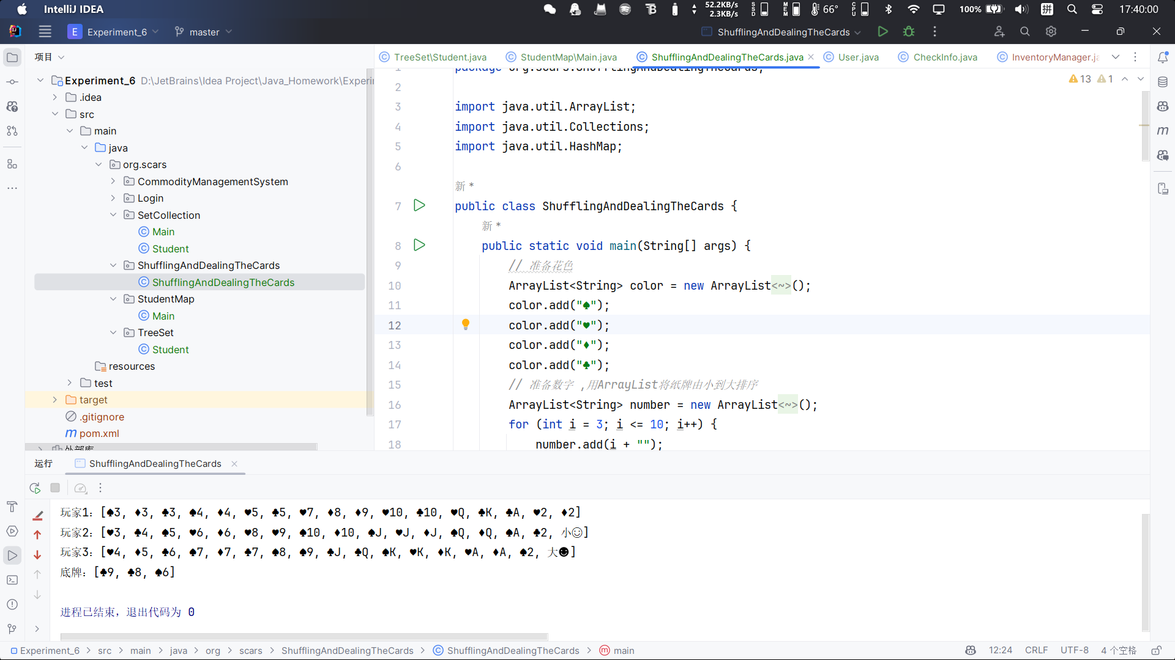
图6-1 运行结果图

【任务介绍】
- 学会分析“斗地主之洗牌发牌”任务的实现思路。
- 根据思路独立完成“斗地主之洗牌发牌”任务的源代码编写、编译及运行。
- 掌握List集合和Map集合特点及常用方法的使用。
- 掌握集合遍历的方式。
源代码
import java.util.ArrayList;
import java.util.Collections;
import java.util.HashMap;
public class example5 {
public static void main(String[] args) {
// 准备花色
ArrayList<String> color = new ArrayList<String>();
color.add("♠");
color.add("♥");
color.add("♦");
color.add("♣");
// 准备数字 ,用ArrayList将纸牌由小到大排序
ArrayList<String> number = new ArrayList<String>();
for (int i = 3; i <= 10; i++) {
number.add(i + "");
}
number.add("J");
number.add("Q");
number.add("K");
number.add("A");
number.add("2");
// 定义一个map集合：用来将数字与每一张牌进行对应
HashMap<Integer, String> map = new HashMap<Integer, String>();
int index = 0;// 纸牌编号
for (String thisNumber : number) {// 循环纸牌数字
for (String thisColor : color) {// 循环纸牌花色
// 将花色与数字组合，形成52张牌，并赋予其编号
map.put(index++, thisColor + thisNumber);
}
}
// 加入大小王
map.put(index++, "小☺");
map.put(index++, "大☻");
// 一副54张的牌 ArrayList里边为0-53的数的新牌
ArrayList<Integer> cards = new ArrayList<Integer>();
for (int i = 0; i <= 53; i++) {
cards.add(i);// 此时的cards顺序为0-53
}
// 洗牌，使用Collections工具类中的shuffle()方法
Collections.shuffle(cards);// 此时的cards顺序已被打乱
// 创建三个玩家和底牌
ArrayList<Integer> iPlayer = new ArrayList<Integer>();
ArrayList<Integer> iPlayer2 = new ArrayList<Integer>();
ArrayList<Integer> iPlayer3 = new ArrayList<Integer>();
ArrayList<Integer> iSecretCards = new ArrayList<Integer>();
// 遍历这副洗好的牌，遍历过程中，将牌发到三个玩家和底牌中
for (int i = 0; i < cards.size(); i++) {
if (i >= 51) {
iSecretCards.add(cards.get(i));// 留取3张底牌
} else {
if (i % 3 == 0) {
iPlayer.add(cards.get(i));//与3取余为0的牌发给玩家1
} else if (i % 3 == 1) {
iPlayer2.add(cards.get(i));//与3取余为1的牌发给玩家2
} else {
iPlayer3.add(cards.get(i));// 其余的牌发给玩家3
}
}
}
// 对每个人手中的牌排序，使用Collections工具类中的sort()方法
Collections.sort(iPlayer);
Collections.sort(iPlayer2);
Collections.sort(iPlayer3);
// 对应数字形式的每个人手中的牌，定义字符串形式的牌
ArrayList<String> sPlayer = new ArrayList<String>();
ArrayList<String> sPlayer2 = new ArrayList<String>();
ArrayList<String> sPlayer3 = new ArrayList<String>();
ArrayList<String> sSecretCards = new ArrayList<String>();
// 循环主键，从map中获取纸牌
for (Integer key : iPlayer) {
sPlayer.add(map.get(key));
}
for (Integer key : iPlayer2) {
sPlayer2.add(map.get(key));
}
for (Integer key : iPlayer3) {
sPlayer3.add(map.get(key));
}
for (Integer key : iSecretCards) {
sSecretCards.add(map.get(key));
}
// 看牌
System.out.println("玩家1：" + sPlayer);
System.out.println("玩家2：" + sPlayer2);
System.out.println("玩家3：" + sPlayer3);
System.out.println("底牌：" + sSecretCards);
}
}

【案例思路】
（1）首先，创建一个扑克牌类，用于存储扑克牌的相关信息，如花色和数值。在这个类中，重写 toString() 方法，返回扑克牌的字符串表示形式。

（2）准备扑克牌。在主程序中，初始化花色和数字的 ArrayList 集合，包含扑克牌的所有花色和数字。使用循环将花色和数字组合，形成52张普通牌，并加入大小王，共54张牌。

（3）创建一个映射（HashMap），用于将每张牌的索引（编号）映射到具体的牌面上。这样做是为了在洗牌后能够通过索引快速查找到对应的牌。

（4）生成一副牌的索引，并使用 Collections.shuffle 方法打乱这个索引列表，模拟洗牌过程。

（5）初始化玩家和底牌的集合。根据斗地主的发牌规则，将洗好的牌分发给三位玩家，每人17张牌，剩余3张作为底牌。

（6）为了方便查看，对每位玩家手中的牌进行排序。使用 Collections.sort 方法，根据牌的索引顺序对玩家的手牌进行排序。

（7）转换玩家和底牌的索引为具体的牌面。通过遍历每位玩家和底牌的索引集合，使用之前创建的映射查找对应的牌面字符串。

（8）最后，在控制台输出每位玩家的手牌和底牌。通过遍历每位玩家的牌面集合，将牌面信息打印出来，以便查看每位玩家的牌和底牌。
学生实验步骤记录
任务一
1. 系统首页
启动程序，显示系统首页。
在控制台打印操作选项：
商品入库
商品显示
删除商品
2. 商品入库功能
当用户选择“商品入库”时（即输入1），程序进入商品入库功能。
系统提示用户是否需要录入商品。
如果用户选择录入商品（即输入“yes”）：
提示用户输入商品的名称，并读取输入。
提示用户输入商品的颜色，并读取输入。
提示用户输入商品的价格，并读取输入。
提示用户输入商品的数量，并读取输入。
根据输入创建商品对象，并添加到商品列表中。
在控制台显示“商品入库成功”信息，并打印所有商品。
如果用户选择不录入商品（即输入非“yes”），则返回系统首页。
3. 商品显示功能
当用户选择“商品显示”时（即输入2），程序进入商品显示功能。
系统遍历商品列表，并在控制台打印所有商品信息。
4. 删除商品功能
当用户选择“删除商品”时（即输入3），程序进入删除商品功能。
系统提示用户输入要删除的商品编号。
根据用户输入的编号，从商品列表中删除对应商品。
如果输入的编号有效，删除商品后在控制台打印“商品出库成功”信息，并显示剩余所有商品。
如果输入的编号无效（即不存在的编号），则在控制台显示“无效的商品编号！”。
5. 代码实现细节
Main 类负责显示菜单并处理用户输入。
InventoryManager 类负责管理商品的添加、显示和删除操作。
Product 类定义了商品的属性和行为，并实现了 Comparable 接口以支持商品排序。

任务二：模拟用户注册
1. 程序初始化
程序启动，调用 initData 方法初始化数据，创建两个已存在的用户信息。
2. 用户输入信息
系统提示用户输入各项注册信息，包括用户名、密码、确认密码、生日、手机号和邮箱。
3. 信息校验
系统调用 checkAction 方法进行用户输入信息的校验。
密码校验：检查输入的密码和确认密码是否一致。
生日校验：验证生日格式是否正确（yyyy-mm-dd）。
手机号校验：检查手机号长度是否为11位，且以13、15、17、18开头。
邮箱校验：验证邮箱是否包含“@”符号。
4. 用户注册
如果以上校验都通过，系统将创建一个新的 User 对象，并尝试将其添加到 USER_DATA 集合中。
利用 HashSet 的特性，如果用户信息重复（基于 equals 和 hashCode 方法），则不会添加到集合中，并提示用户信息重复。
如果用户信息不重复，注册成功，并将新用户添加到集合中。
5. 显示注册结果
系统输出注册结果，显示“注册成功”或具体的错误信息。
6. 打印已注册用户
系统遍历 USER_DATA 集合，打印所有已注册的用户信息。

任务三：使用 HashSet 集合操作 Student 类
1. 创建 Student 类
实现 Student 类，包含姓名（name）、年龄（age）和座位号（seatNumber）属性。
提供一个构造方法，用于初始化 name、age 和 seatNumber 属性。
重写 toString 方法，返回学生的信息格式化字符串。
重写 equals 和 hashCode 方法，基于 seatNumber 属性判断学生是否相同。
2. 创建 HashSet 集合
在 Main 类中创建一个 HashSet<Student> 集合。
3. 添加学生对象
向集合中添加三名学生对象，分别具有不同的姓名、年龄和座位号。
4. 遍历并打印集合
使用增强型 for 循环遍历 HashSet 集合。
打印每个学生对象的信息。

任务四：使用 TreeSet 集合操作 Student 类
1. 修改 Student 类以实现 Comparable 接口
在 Student 类中实现 Comparable<Student> 接口。
重写 compareTo 方法，使其根据座位号 (seatNumber) 来比较两个 Student 对象。
2. 创建 TreeSet 集合
在 Student 类的 main 方法中创建一个 TreeSet<Student> 集合。
3. 添加学生对象
向 TreeSet 集合中添加三名学生对象，每个学生具有不同的姓名、年龄和座位号。
4. 遍历并打印集合
使用增强型 for 循环遍历 TreeSet 集合。
打印每个学生对象的信息，观察是否按座位号顺序排列。

任务五：使用 Map 集合操作 Student 类
1. 创建 Map 集合
在 Main 类的 main 方法中创建一个 HashMap<Integer, Student> 集合。
Integer 类型的键代表学号，Student 类型的值代表学生对象。
2. 添加学生对象
向 Map 集合中添加五名学生对象，每个学生具有不同的姓名、年龄、座位号和学号。
3. 使用增强for循环遍历 Map 集合
使用增强for循环遍历 Map 集合的 keySet，打印每个学号及对应的学生信息。
4. 使用 entrySet 迭代遍历 Map 集合
使用增强for循环遍历 Map 集合的 entrySet，打印每个学号及对应的学生信息。
5. 查找指定姓名的学生
遍历 Map 集合的 values，寻找姓名为“A”的学生对象。
如果找到，打印该学生信息。
6. 删除指定学号的学生
从 Map 集合中删除学号为2的学生对象。
7. 再次输出学生信息
再次使用增强for循环遍历 Map 集合的 values，打印剩余学生的信息。

任务六：斗地主洗牌发牌
1. 准备牌面
创建两个 ArrayList 集合，一个存放花色（♠, ♥, ♦, ♣），另一个存放数字（3-10, J, Q, K, A, 2）。
2. 创建牌堆
使用 HashMap<Integer, String> 来存放牌面，其中键（Integer）表示牌的编号，值（String）表示牌的花色和数字组合。
遍历数字和花色集合，组合成52张牌，并将它们放入 HashMap。
加入两张特殊牌：小王（小☺）和大王（大☻）。
3. 洗牌
创建一个包含0到53的数字的 ArrayList，代表54张牌的编号。
使用 Collections.shuffle 方法打乱这个列表，实现洗牌。
4. 发牌
创建三个 ArrayList<Integer> 集合，分别代表三位玩家的手牌，以及一个代表底牌的集合。
遍历洗好的牌，轮流发给三位玩家，最后三张留作底牌。
5. 排序手牌
使用 Collections.sort 方法对每位玩家的手牌进行排序。
6. 转换手牌为字符串形式
为每位玩家和底牌创建对应的 ArrayList<String> 集合。
遍历每位玩家的手牌编号，使用 HashMap 查找对应的牌面，并存放到字符串集合中。
7. 打印手牌和底牌
控制台打印每位玩家的手牌和底牌的字符串形式。
实验分析与小结
在这次Java编程实验中，我面对了诸如 equals 和 hashCode 方法重写、集合操作等具体的实现挑战，尤其是在斗地主洗牌发牌程序中，正确利用各种集合类如 ArrayList, HashSet, TreeSet, HashMap 的特性是一个主要难点。通过深入研究和实践，我不仅加深了对Java集合框架的理解，也掌握了如何在不同场景下选择和使用合适的集合类型。此外，实验过程中，我意识到正确重写 equals 和 hashCode 方法对于集合操作的准确性至关重要，同时也体会到了实现 Comparable 接口对于自定义对象排序的应用价值。

然而，我也发现了一些待改进之处，如代码的性能优化、异常处理及用户输入验证的完善。特别是在处理用户输入时，需要更细致和严格的验证来保证程序的健壮性。此外，我认识到代码重构和设计模式的学习对提高代码质量有显著影响，这将是我未来学习的重点。总体而言，这次实验不仅提升了我的编程技能，也让我明白了自身在某些方面的不足，需要在未来的学习和实践中不断提升和完善。
指导老师评阅意见
指导老师： 2023 年 月 日
填写内容时，可把表格扩大。

